BERWANG

Berwang je nejvýše položená obec (1.336 m n.m.) v tyrolské Zugspitze aréně, která je od Prahy vzdálená caa 500 km. Několik dní zde strávených Vás nechá zapomenout na všední dny, obzvláště spojíte-li zimní lyžování (v místě je cca 40 km sjezdovek + blízká zimní střediska v Zugspitze Aréně) či letní horskou turistiku s wellness prožitky v luxusním prostředí. Berwang je nejvýše položená obec (1.336 m n.m.) v tyrolské Zugspitze aréně, která je od Prahy vzdálená caa 500 km. Několik dní zde strávených Vás nechá zapomenout na všední dny, obzvláště spojíte-li zimní lyžování (v místě je cca 40 km sjezdovek + blízká zimní střediska v Zugspitze Aréně) či letní horskou turistiku s wellness prožitky v luxusním prostředí.

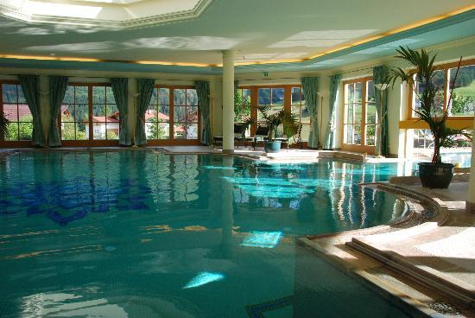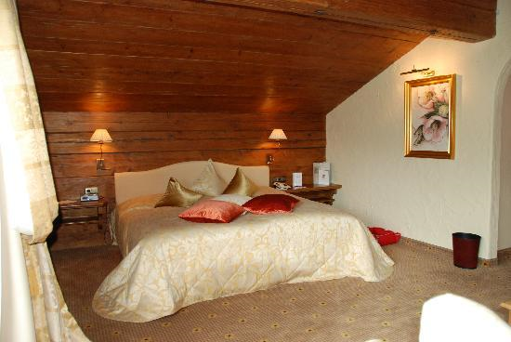

Alpy a wellness
3 dny / 2 noci (květen - říjen)
Sporthotel & Spa Singer ****

 |  | dvoulůžkový | jednolůžkový | dvoulůžkový+
27.05.11 - 23.07.11 | P/osobu | 5 720 CZK | 7 540 CZK | 7 800 CZK
24.07.11 - 20.08.11 | P/osobu | 6 240 CZK | 8 060 CZK | 8 320 CZK
21.08.11 - 16.10.11 | P/osobu | 5 720 CZK | 7 540 CZK | 7 800 CZK
S = snídaně P = polopenze PP = plná penze

Cena zahrnuje
- 2x ubytování s polopenzí
- denně volný vstup do luxusního Singer´s Spa centra (Saunový svět, bazény, Alpská oáza klidu, fitness-centrum)
- bezplatná účast na sportovních aktivitách pořádaných fitness-centrem

Cena nezahrnuje
- lázeňskou taxu € 1,30/os./noc

Poznámky a důležitá upozornění
nástupní den: individuálně
první služba: večeře
Pozn. : Dětské slevy při 2 plně platících osobách (vedlejší sezóna/hlavní sezóna)
do 2,9 let Kč 190,- / Kč 390,- / noc s polopenzí
3-5,9let Kč 720,- /Kč 1.450,- / noc s polopenzí
7 – 9 let Kč 930,- / Kč 1.870,- / noc s polopenzí
10 – 14 let Kč 1.110,- / Kč 2.230,- / noc s polopenzí
nad 15 let Kč 1.320,- / Kč 2.650,- noc s polopenzí

Sporthotel & Spa Singer
Tento prvotřídní, familiérně-elegantní horský hotel nabízí svým hostům vysokou úroveň služeb a je právem zařazen do prestižní "kolekce nejkrásnějších restaurantů a hotelů světa" sdružení Relais & Chateaux.

Poloha:
Hotel je situován u hlavní komunikace asi 200 m od centra obce a nabízí krásný výhled na majestátní vrcholky tyrolských Alp. Sjezdovka se nachází přímo u hotelu.

Popis hotelu:
Recepce, směnárna, hotelová hala, dvě restaurace, dva bary, tři terasy s obsluhou, výtah. Luxusní Singer´s SPA centrum (s hotelem je spojeno podzemní chodbou) na ploše zhruba 1.800 m2 Vás uvítá prostorným lobby a Spa-bistrem (nabídka koktejlů, ovocných nápojů a čajů), odkud pokračujete do další jeho části (vše v ceně ubytování):
- Saunový svět (Tyrolská sauna 90oC, Alpská bylinná sauna 60oC, solná parní jeskyně, ochlazení v horském vodopádu, ledu aj. atrakce).
- Vnitřní a venkovní bazén - oba vyhřívané
- Alpská oáza klidu - soustava klidových zón, částečně s vodními lůžky a
panoramatickým výhledem na okolní vrcholky Alp. V létě je navíc k dispozicí zahrada s lehátky. Příjemnou, uvolněnou a neformální atmosféru doplňuje posezení u krbu.
- moderní, vzdušné a prostorné kardio-fitness-centrum, jehož tým organizuje další aktivity mimo hotel (nordic walking, jogging, túry s horským vůdcem aj.)
Placené služby dále nabízí centrum péče o krásu těla, které se specializuje na využití přírodních alpských produktů (bylinek, květů rostlin), dále nabízí unikátní francouzskou vinnou terapii "Claudalie®", aplikuje množství aromatických látek při uklidňujících masážích či zábalech. Pestrá nabídka procedur - peelingů, čištění pleti, kosmetického ošetření, prožitkové procedury pro páry - to vše Vás dovede na vrchol romantiky a umožní Vám prožít odpočinek snů.
Spa-centrum je hostům k dispozici do 19.00 hod.

Vybavení pokoje:
Komfortní dvoulůžkové pokoje Raazalp (cca 22m2) nebo Rainberg (cca 25 m2) s koupelnou (vana nebo sprcha/ WC, fén), županem a koupací obuví, kabelovou TV, trezorem a menším posezením jsou obloženy smrkovým dřevem a vybaveny stylovým nábytkem. Jednolůžkové pokoje Sonnberg (cca 22 m2) mají obdobné vybavení, stejně jako prostornější a pohodlnější Junior suite Gartner-Wand (cca 40 m2) - mají možnost přistýlky.(v naší nabídce označeny jako pokoje kat plus)

Stravování:
V hotelové restauraci - polopenze : snídaně - bufet, večeře - servírovaná s obsluhou - pět chodů, částečně bufet, hl. jídlo dle výběru (nebo různé tématické bufety, 1x týdně gala-večeře). V letní období polopenze obsahuje navíc lehlé polední wellness občerstvení ve Spa-bistru.

Poznámka
Parkování na nehlídaném parkovišti u hotelu zdarma. Garáž € 12,- / den.
Pobyt s domácími zvířaty za poplatek € 12,- možný.
Pobytová taxa € 1,30 os./den.
Poplatky se hradí na místě.
Vybavení hotelu  - recepce  - restaurace a bar  - hotelové parkoviště  - relax club  - fitness studio  - plavecký bazén  - sauna  - směnárna  - výtah  - zdravotnické zařízení | Vybavení pokoje  - koupelna na pokoji  - kabelová / satelitní TV  - pokojový trezor

